**HotelM用户手册**

**一、引言**

**1.1编写目的**

HotelManagementSystem(以下简称HotelM)是本着人性化操作的要求设计功能，界面简洁大方，操作业务一目了然。此用户手册适用于酒店的操作人员，使用此系统进行管理客房、登记入住、预订客房登记退房等操作。

**1.2项目背景**

传统的酒店管理系统大多没有保留客户的信息，对于客户的基本入住习惯也没有很多了解，这样长期看来不利于酒店的发展。

我们设计的酒店住宿管理系统以客户为管理工作的出发点和落脚点，在满足客户的基本居住条件前提下，尽可能使他们住得舒心，真正有如家一般的感觉。

​ HotelM由中山大学数据科学与计算机学院7名大三学生负责前端与后端的完整的系统的开发。

**二、软件概述**

**2.1目标**

HotelM酒店管理系统在传统的酒店管理系统的基础上新增了会员记录，为每个会员的住房赠送相应的积分，通过“查询会员”可获取宾客相关个人信息，包括累计住房积分，当积分达到一定数额时将会获得本酒店限量版纪念品一份。这种奖励机制对于用户体验将会有很大的提升。

HotelM的主要目标用户主要是高级酒店的前台操作人员。

**2.2功能**

HotelM酒店系管理统运行在Web端，前台操作人员可以根据最基本的计算机操作常识就能快速上手。

“登记入住”适用于有预订的宾客和未预订的宾客办理入住手续，并简化了办理流程。

“预订客房”便于宾客远程订房。每次住房都会赠送相应的积分，通过“查询会员”可获取宾客相关个人信息，包括累计住房积分，当积分达到一定数额时将会获得本酒店限量版纪念品一份。

“盘点结算”则是维护本酒店住宿管理系统的必要功能，即是对过期的预订信息进行清除，确保已预订但未入住的宾客占用的客房可得到有效的利用。

“生成财务报表”同时也需要管理员权限，获取一段时间的酒店经营获利情况并上传给酒店财务部管理人员。

**2.3性能**

HotelM酒店管理系统为酒店的信息化管理提供了人力操作所不能达到的高效、便利与人性化。

**三、运行环境**

**3.1后端**

* NodeJS
* MongoDB

**3.2前端**

* ejs
* javascript

**3.3测试**

* 利用mocha来实现样例的单元测试
* 利用supertest来检验测试的覆盖度

**四、HotelM用户交互界面**

**登录页面**

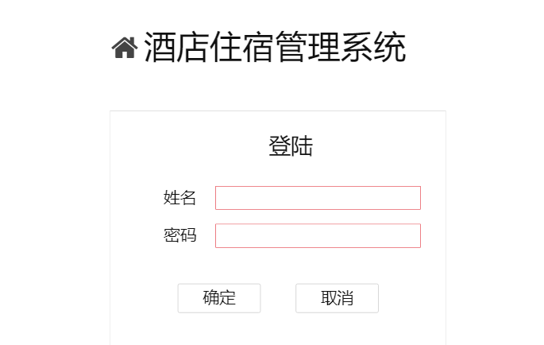

**系统主页**

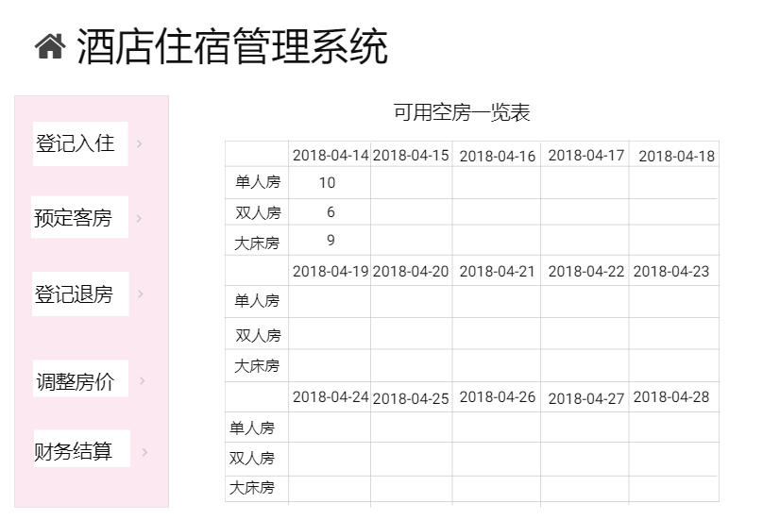

**登记入住**

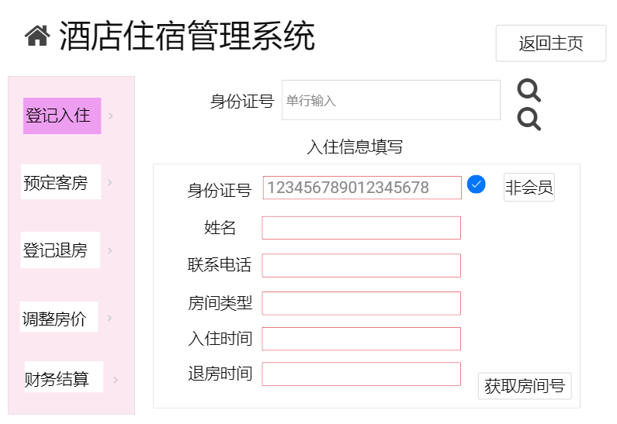

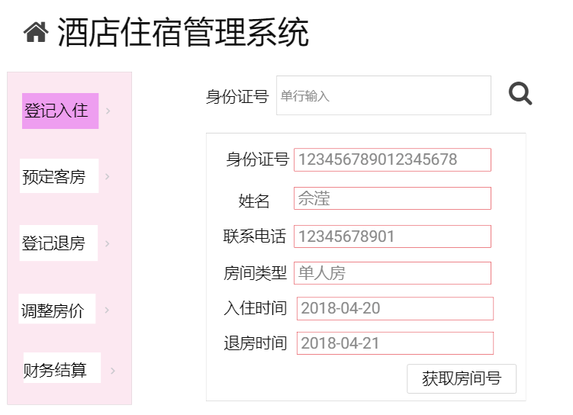

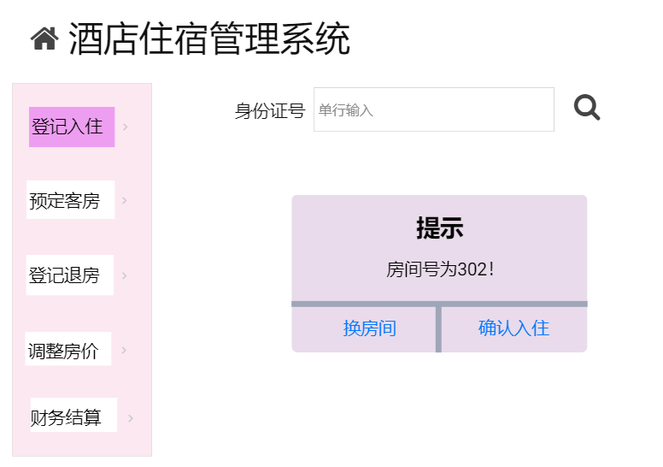

**预定客房**

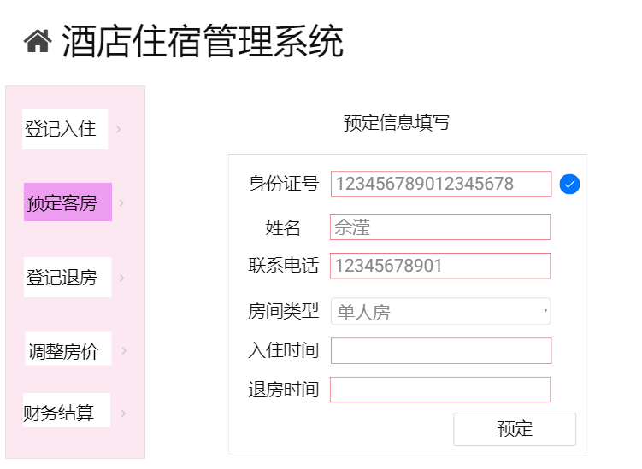

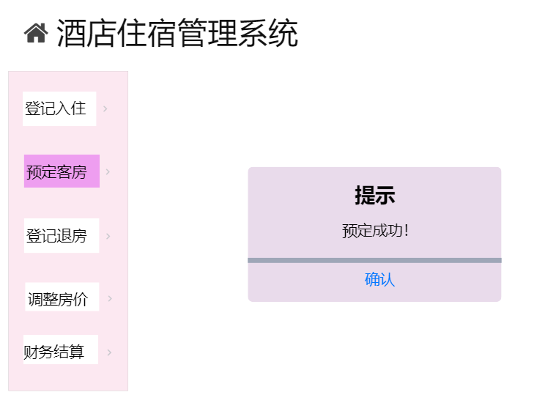

**登记退房**

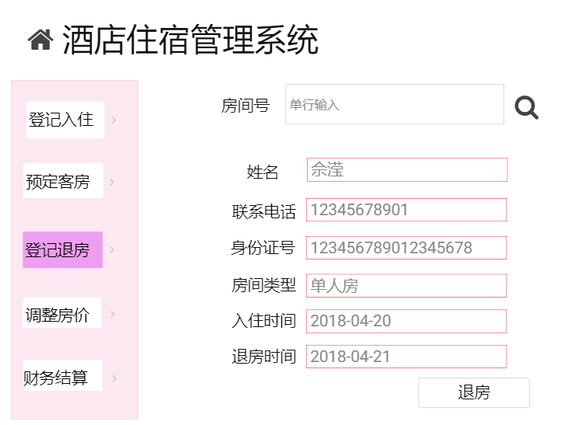

**调整房价**

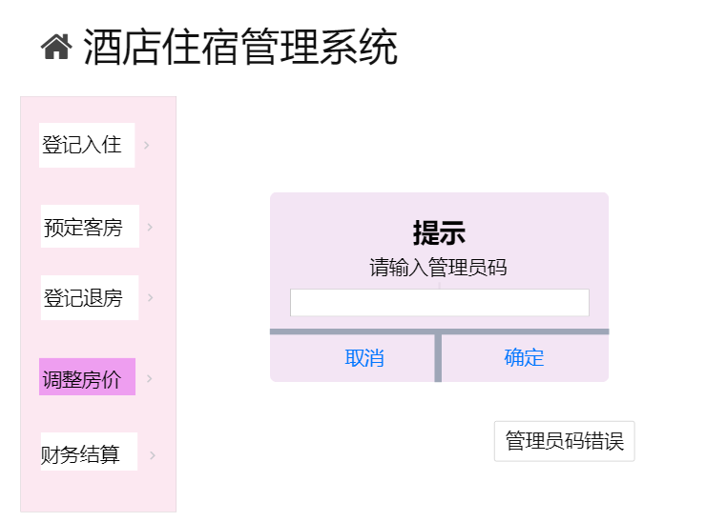

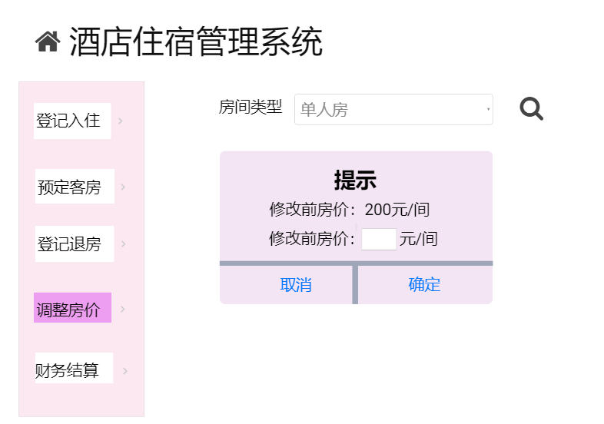

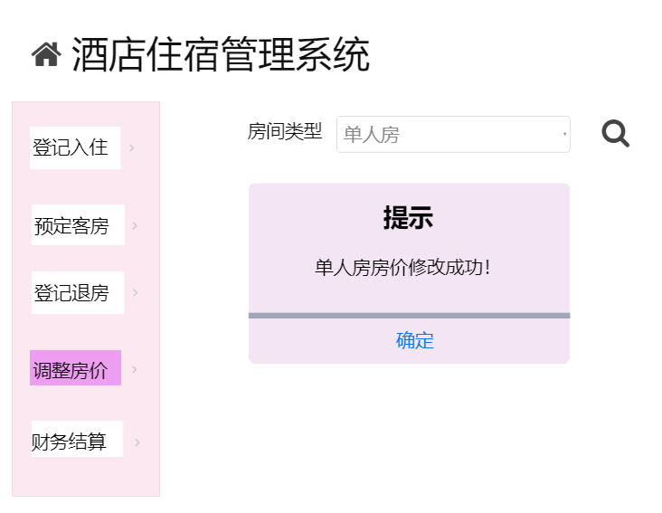

**财务结算**

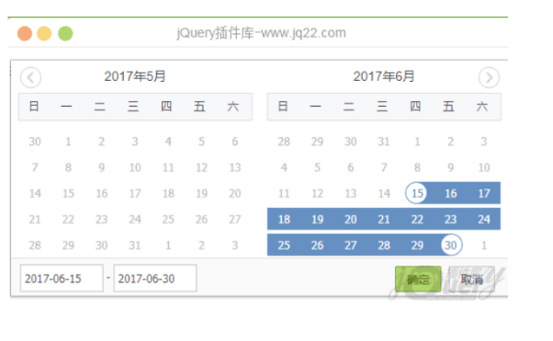

**五、程序文件一览表**

.

├── LICENSE

├── README.md # 关于HotelM的简单介绍

├── config # 配置文件

│   └── default.js

├── coverage # 测试覆盖率文件

│   ├── coverage.json

│   ├── lcov-report

│   │   ├── HotelM

│   │   │   ├── config

│   │   │   │   ├── default.js.html

│   │   │   │   └── index.html

│   │   │   ├── index.html

│   │   │   ├── index.js.html

│   │   │   ├── lib

│   │   │   │   ├── index.html

│   │   │   │   └── mongo.js.html

│   │   │   ├── middlewares

│   │   │   │   ├── check.js.html

│   │   │   │   ├── dateHelper.js.html

│   │   │   │   └── index.html

│   │   │   ├── models

│   │   │   │   ├── bookInfo.js.html

│   │   │   │   ├── checkInfo.js.html

│   │   │   │   ├── customers.js.html

│   │   │   │   ├── emptyRoomNumber.js.html

│   │   │   │   ├── index.html

│   │   │   │   ├── rooms.js.html

│   │   │   │   └── users.js.html

│   │   │   └── routes

│   │   │   ├── balance.js.html

│   │   │   ├── balanceclear.js.html

│   │   │   ├── bookroom.js.html

│   │   │   ├── checkin.js.html

│   │   │   ├── checkout.js.html

│   │   │   ├── finance.js.html

│   │   │   ├── index.html

│   │   │   ├── index.js.html

│   │   │   ├── manage.js.html

│   │   │   ├── manageroom.js.html

│   │   │   ├── searchcus.js.html

│   │   │   ├── signin.js.html

│   │   │   ├── signout.js.html

│   │   │   └── signup.js.html

│   │   ├── base.css

│   │   ├── index.html

│   │   ├── prettify.css

│   │   ├── prettify.js

│   │   ├── sort-arrow-sprite.png

│   │   └── sorter.js

│   └── lcov.info

├── index.js #项目入口

├── lib # 数据库信息

│   └── mongo.js

├── logs # log输出信息

│   ├── error.log

│   └── success.log

├── middlewares # 中间件

│   ├── check.js

│   └── dateHelper.js

├── models # 数据库schema

│   ├── bookInfo.js

│   ├── checkInfo.js

│   ├── customers.js

│   ├── emptyRoomNumber.js

│   ├── rooms.js

│   └── users.js

├── package-lock.json

├── package.json

├── public # 前端数据

│   ├── css

│   │   └── style.css

│   └── img

│   ├── checkin.jpg

│   ├── cus_info.png

│   ├── dengji.png

│   ├── hoteltonight-logo.png

│   ├── manage.png

│   ├── money.png

│   ├── mr.png

│   ├── pandian.png

│   ├── return.png

│   ├── signin.png

│   ├── signup.png

│   ├── tuifang.png

│   └── yuding.png

├── routes # 后端路由器

│   ├── balance.js

│   ├── balanceclear.js

│   ├── bookroom.js

│   ├── changemoney.js

│   ├── checkin.js

│   ├── checkout.js

│   ├── finance.js

│   ├── index.js

│   ├── manage.js

│   ├── manageroom.js

│   ├── searchcus.js

│   ├── searchroom.js

│   ├── signin.js

│   ├── signout.js

│   └── signup.js

├── test

│   └── test.js

├── views # 前端页面

│   ├── 404.ejs

│   ├── addroom.ejs

│   ├── balance.ejs

│   ├── bookroom.ejs

│   ├── checkin.ejs

│   ├── checkout.ejs

│   ├── components

│   │   ├── 404.ejs

│   │   ├── addroom.ejs

│   │   ├── balance.ejs

│   │   ├── bookroom.ejs

│   │   ├── checkin.ejs

│   │   ├── checkout.ejs

│   │   ├── components

│   │   │   ├── nav-setting.ejs

│   │   │   ├── nav.ejs

│   │   │   └── notification.ejs

│   │   ├── finance.ejs

│   │   ├── footer.ejs

│   │   ├── header.ejs

│   │   ├── manage.ejs

│   │   ├── manageroom.ejs

│   │   ├── nav-setting.ejs

│   │   ├── nav.ejs

│   │   ├── notification.ejs

│   │   ├── searchcus.ejs

│   │   ├── signin.ejs

│   │   └── signup.ejs

│   ├── deleteroom.ejs

│   ├── finance.ejs

│   ├── footer.ejs

│   ├── footerbr.ejs

│   ├── footerci.ejs

│   ├── footerco.ejs

│   ├── footermr.ejs

│   ├── header.ejs

│   ├── left-nav.ejs

│   ├── manage.ejs

│   ├── manageroom.ejs

│   ├── resetroom.ejs

│   ├── searchcus.ejs

│   ├── signin.ejs

│   ├── signup.ejs

│   └── updateroom.ejs

└── 测试文档.md